Презентация к 5 этапу индивидуального проекта

Ермолаев А.М.

# Презентация к 5 этапу индивидуального проекта

# Цель работы

Цель работы: Добавить с сайту все остальные элементы и создать посты о прошедшей неделе и по выбору.

# Выполнение работы

## Работа с разделом “Projects”

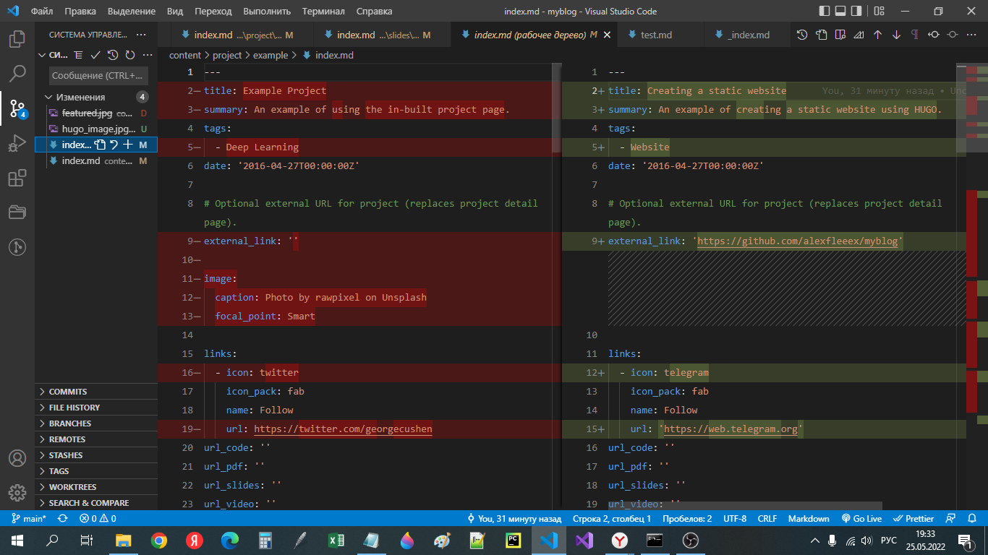

разметка файла с проектами

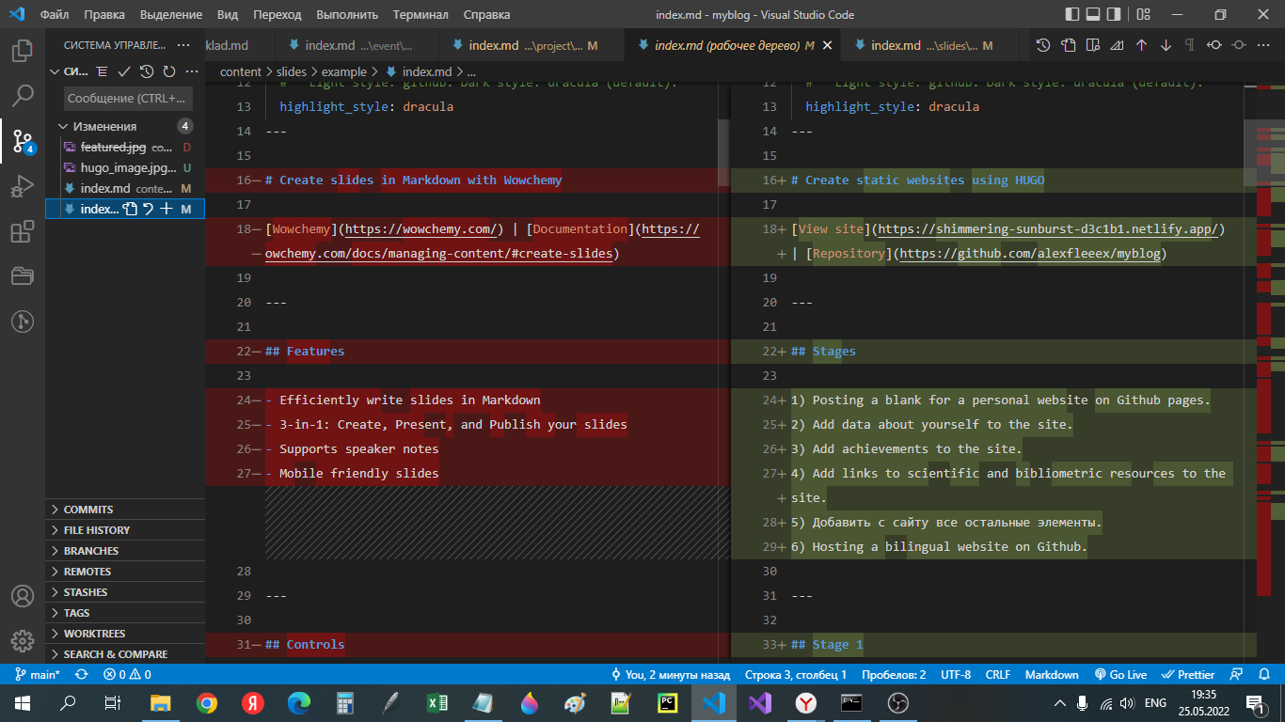

разметка презентации

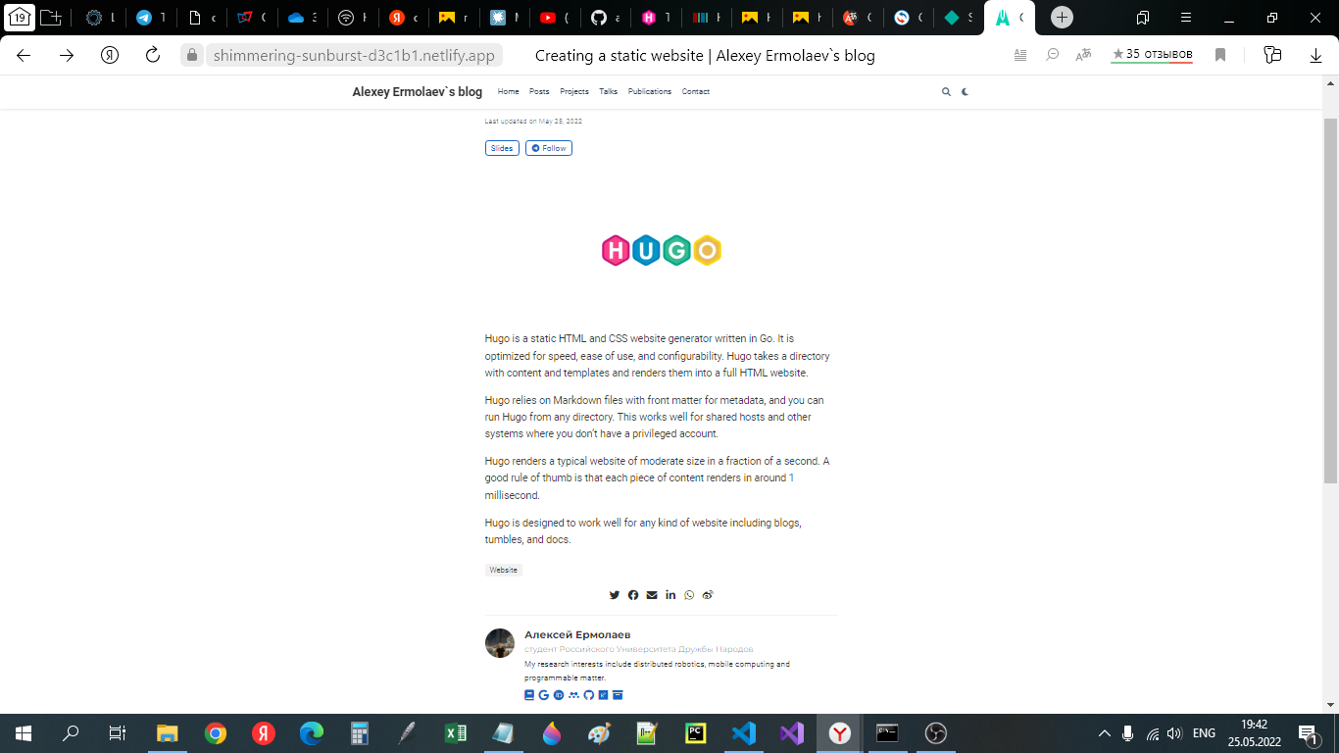

отображение раздела с проектами

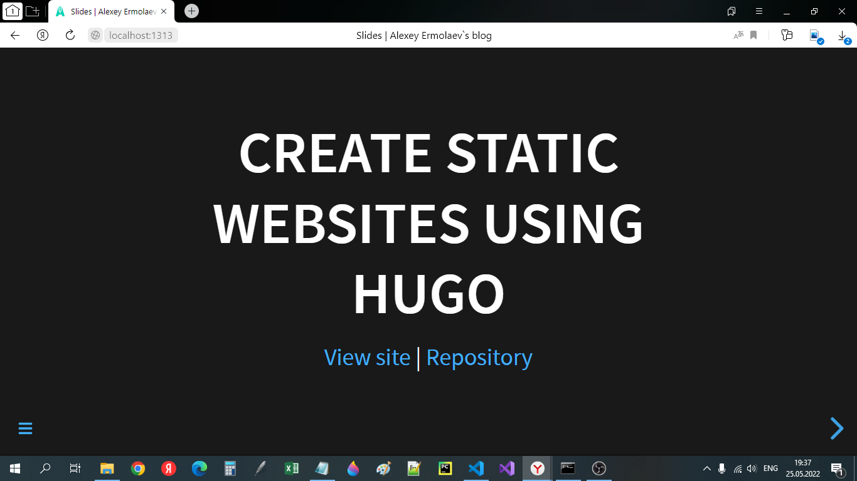

отображение презентации

## Создание постов

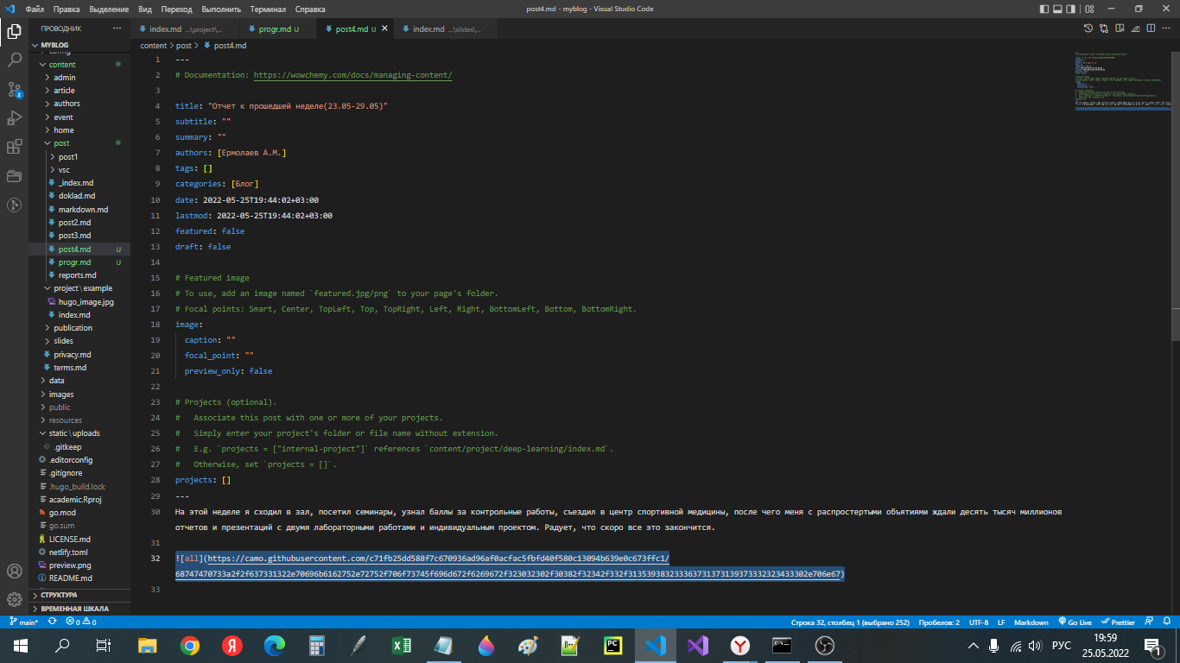

разметка поста о прошедшей неделе

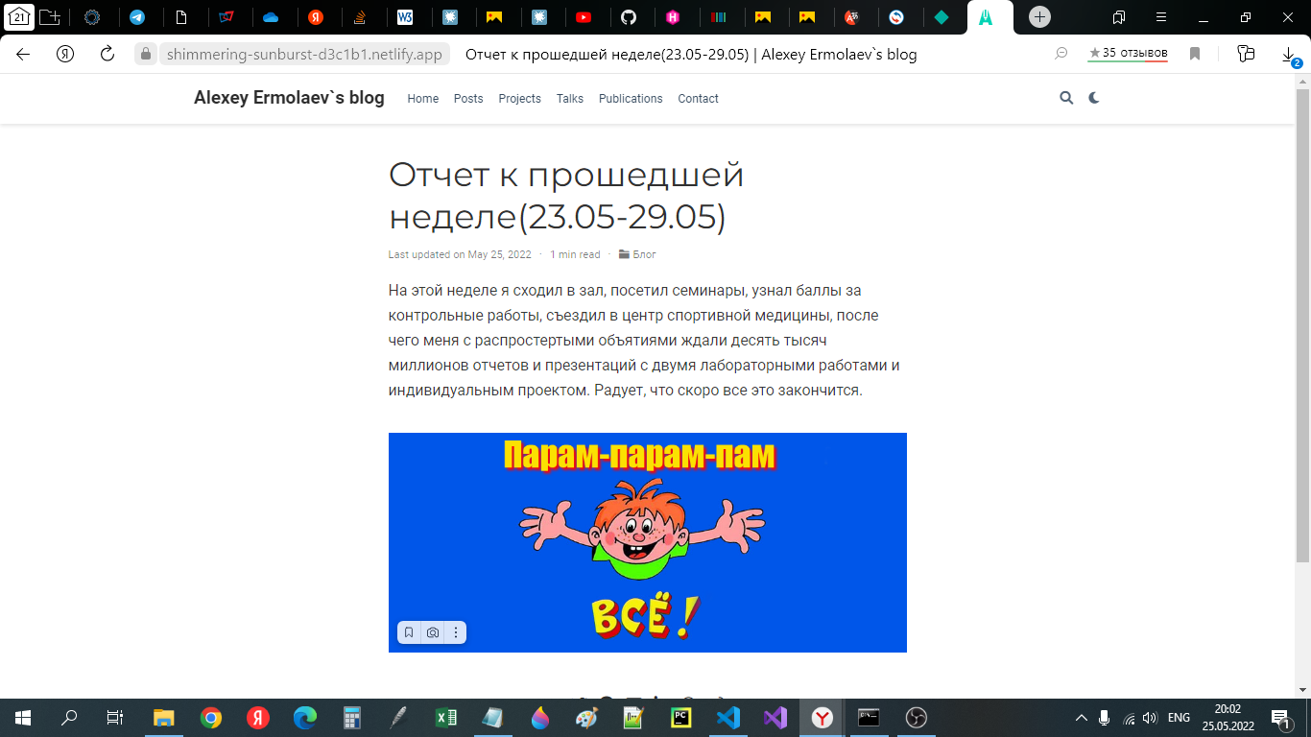

отображение поста

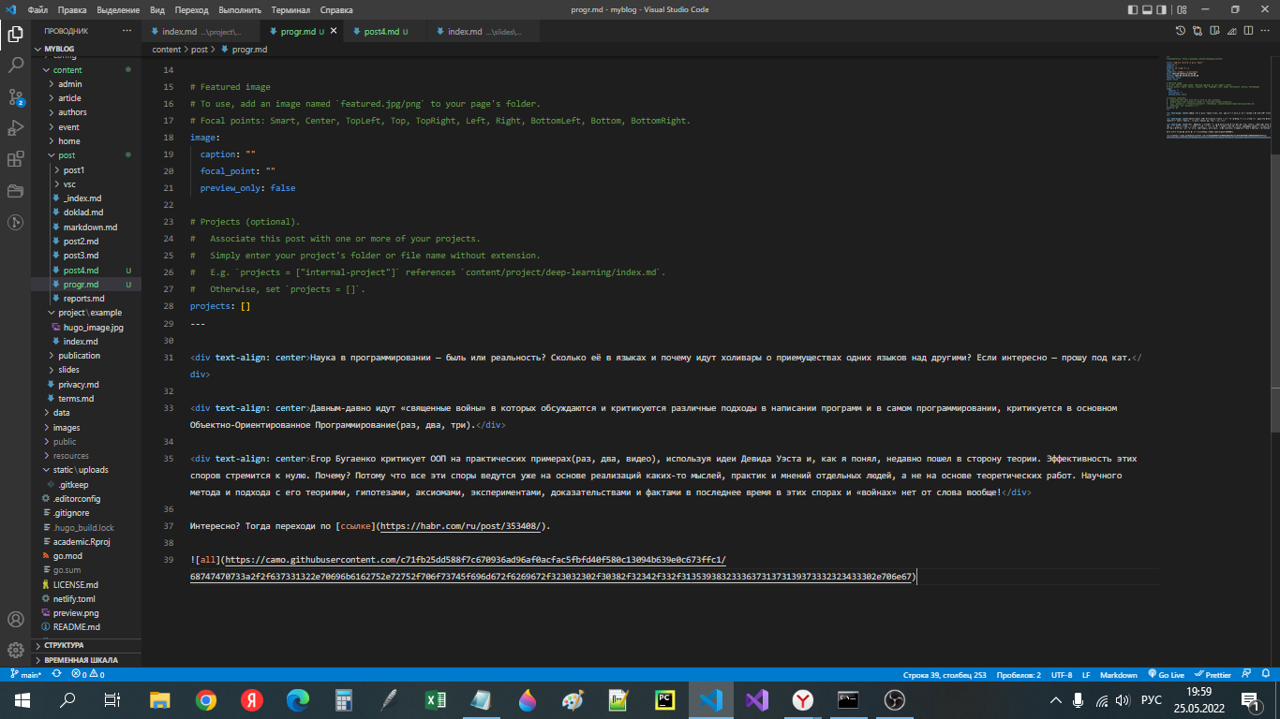

разметка поста о научных языках программирования

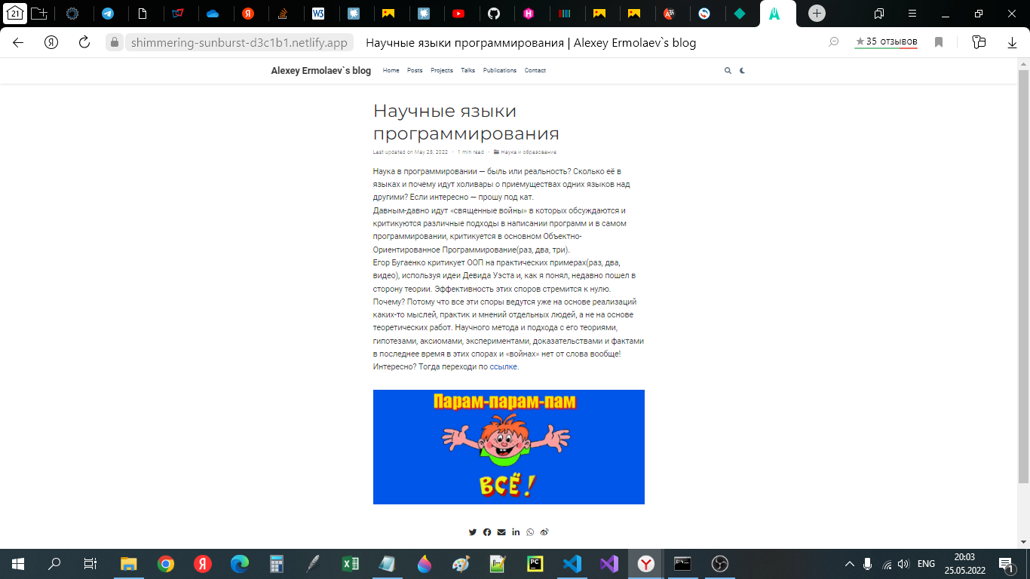

отображение поста

# Вывод

## В рамках выполнения работы я реализовал 5 этап индивидуального проекта.



s

# Финал



s